5 - Funzione propedeutica e strumentale

La funzione propedeutica della filosofia è funzione preparatoria, introduttoria, ad altre discipline, fra le quali assume un rilievo particolare la teologia che voglia diventare anche teologia «speculativa » teorico realistico della realtà soprannaturale cristiana. E' la famosa funzione della filosofia come ancilla theologiae.
Al vecchio rapporto gerarchico subentra un nuovo rapporto organico, in base al quale la filosofia assolve a una reale funzione propedeutica non solo in rapporto alla teologia ma ad un insieme di discipline e all'intera cultura in molti casi con una precisa funzione strumentale in senso metodologico per quel che riguarda la mente. Trattandosi di teologia speculativa è necessaria la filosofia realista per ragione di metodo.
(segue)
Il metodo teologico non è un metodo elementare semplice, come ad esempio il metodo matematico, nonostante la complessità e la molteplicità dei procedimenti matematici. E' un metodo complesso, nel senso che vi concorrono più componenti metodologiche, tra le quali si pone anche la componente filosofica.
E' sul terreno del metodo che la funzione propedeutica e strumentale della filosofia rispetto alla teologia finiscono per identificarsi, o meglio per porsi in continuità, nel senso che la filosofia, dalla fase di assimilazione propedeutica, passa alla fase della utilizzazione metodologica, nella quale la filosofia esprime la sua caratteristica funzione strumentale rispetto alla teologia, traducendosi in una insopprimibile componente del suo metodo.
Ii metodo teologico infatti risulta dalla combinazione di queste tre componenti metodologiche:
- la componente storico-positiva,
- la componente autoritativa-dogmatica, e
- la componente filosofico-razionale, rappresentata appunto non già dal metodo filosofico elementare semplice, ma dall'utilizzazione strumentale di un determinato sistema filosofico.
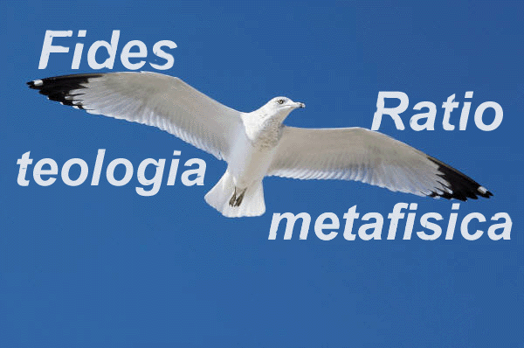
Senza addentrarci nella questione del metodo teologico, che qui non c'interessa direttamente, per illustrare la funzione strumentale della filosofia rispetto alla teologia aggiungiamo qualche puntualizzazione in merito.
Per prima cosa è ovvio che la funzione strumentale della filosofia rispetto alla teologia pone la filosofia stessa non già come « fonte » della teologia (nulla di più errato...), ma semplicemente come « strumento », e strumento metodologico, che è ad un tempo qualcosa di più e qualcosa di meno di un contributo o di una componente culturale. Il metodo è di per sè un fattore costante della scienza, mentre un contributo culturale può esser cosa caduca. Il che va ripetuto anche per la filosofia come strumento metodologico della teologia, cosa ben diversa da un contributo o da un elemento culturale più o meno caduco, legato ad una certa epoca storica.
(segue)

